班级 网络工程2012- 姓名 学号
题号 | 一 | 二 | 三 | 四 | 总得分 | 评卷人 | 审核人
得分
一、选择题 （15分）
1、下述描述中________是正确的。
A.控制器能理解、解释并执行所有的指令及存储结果。
B.一台计算机包括输入、输出、控制、存储及算术逻辑运算五个部件。
C.所有的数据运算都在CPU的控制器中完成。 D.以上答案都正确。
2、四片74181ALU和一片74182ALU器件相配合，具有如下进位传递功能_______。
A．行波进位 B.组内先行进位，组间先行进位
C．组内先行进位，组间行波进位 D.组内行波进位，组间先行进位
3、堆栈寻址方式中，设A为累加寄存器，SP为堆栈指示器，Msp为SP
指示器的栈顶单元，如果进栈操作的动作是：（A）→Msp，（SP）－1→SP，那么出栈操作的动作为：
A．（Msp）→A，（SP）+1→SP B.（SP）+1→SP，（Msp）→A
C．（SP）－1→SP，（Msp）→A D.（Msp）→A，（SP）－1→SP
4、在同步通信中，一个总线周期的传输过程是________。
A. 先传送数据，再传输地址 B. 先传送地址，再传输数据 C. 只传送数据
5、设寄存器中有数据98H，经过算术右移一位后就成为_______
A. DEH B. 78H C. CCH D. 7DH
6、Cache的地址映象中，若主存中的任一块可映射到Cache内的的任一块的位置上，称为________。
A. 直接映像 B. 全相联映像 C. 组相联映像
7、DMA方式______。
A．既然能用于高速外围设备的信息传送，也就能代替中断方式；
B．不能取代中断方式；
C．也能向CPU请求中断处理数据传送；
D．内无中断机制。
8、三种集中式总线控制中，______方式对电路故障最敏感。
A．链式查询；B．计数器定时查询；C．独立请求； D．以上都不对。
9、下面尾数（1位符号位）的表示中，不是规格化的尾数的是_______。
A、010011101（原码） B、110011110（原码） C、010111111 （补码） D、110111001（补码）
10、下面叙述的概念中______是正确的。
A．总线一定要和接口相连 B．接口一定要和总线相连
C．通道可以代替接口 D．总线始终由CPU控制和管理
11、以串行接口对ASCⅡ码(7位二进制表示)进行传送，带一位奇校验位和两位停止位，当波特率为9600波特时，字符传送率为________字符/秒。
A. 960 B. 1371 C. 480
12、浮点数的表示范围和精度取决于________。
A.阶码的位数和尾数的机器数形式 B. 阶码的机器数形式和尾数的位数
C. 阶码的位数和尾数的位数 D. 阶码的机器数形式和尾数的机器数形式
13、在一个五级流水的处理器，共有12条指令连续输入此流水线，则在12个时钟周期结束时执行完________指令。
A. 12 B. 8 C. 7 D. 10
14、机器指令（除转移指令外）代码段的地址字段用于___①____，微指令代码段的地址字段用于__②___。
A. 确定执行顺序 B. 存取地址 C. 存取数据
二、简述题 （25分）
1、根据中断接口电路图，回答下列问题
（1）图中的B、D、MASK代表什么？
（2）什么是向量地址，向量地址和入口地址的区别是什么？
（3）CPU响应中断的条件是什么？响应时间？ 简述处理中断的过程。 （8分）
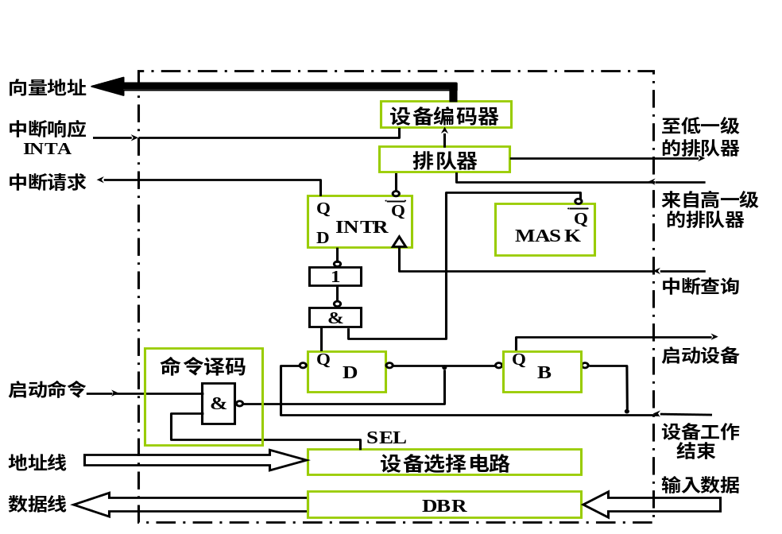

2、比较组合逻辑控制器和微程序控制器的设计思想。按顺序写出完成ADD X（X为主存地址）操作，两种控制器所发出的微操做命令及节拍安排。 （17分）
三、分析计算题 （40分）
1、某机器指令字长16位，具有二地址、一地址和零地址三种指令格式，规定每个操作数的地址码为5位，采用扩展码技术，每种指令最多可以安排多少条？写出他们的格式。
（6分）
2、设某机配有A、B、C三台设备，其优先顺序是A>B>C，为改变中断处理次序，将它们的屏蔽字设置为：
设备 | 屏蔽字
A  B  C | 1 1 1  0 1 0  0 1 1
请按照下图中的时间轴给出的请求中断的时刻，画出CPU执行程序的轨迹。设A,B,C中断服务程序的执行时间均为20us. （12分）
. 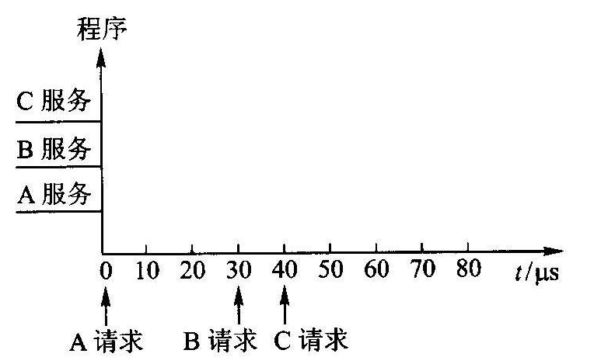
3、基址寄存器的内容为3000H，变址寄存器的内容为02B0H，指令的地址码为002BH，程序计数器（存放当前正在执行的指令的地址）的内容为4500H，且存储器内存放的内容如下：
地址 内容
002BH 3500H
302BH 3500H
32B0H 5600H
32DBH 2800H
3500H 2600H
452BH 2500H
（1）若采用基址寻址方式，计算有效地址，则取出的操作数是什么？
（2）若采用变址寻址（考虑基址）方式，计算有效地址，则取出的操作数是什么？
（3）若采用立即寻址方式，计算有效地址，则取出的操作数是什么？
（4）若采用存储器间接寻址（不考虑基址）方式，计算有效地址，取出的操作数是什么？
（5）若相对寻址用于转移指令，则转移地址是多少？ （10分）
4、已知x = + 0.0011 y =–0.1011用Booth算法求[x·y]_{补，}写出详细计算步骤。
（12分)
四、设计题 （20分）
设CPU共有16根地址线，8根数据线，并用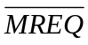作访存控制信号，用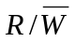作读写控制信号，现有下列存储芯片：
RAM：1K×8位、2K×4位、4K×8位
ROM：2K×8位、4K×8位
以及74138译码器和各种门电路（自定），画出CPU与存储器连接图。要求：
（1）最大4K地址空间为系统程序区，与其相邻2K地址空间为用户程序区。
（2）合理选用上述存储芯片，说明各选几片？写出每片存储芯片的地址范围。
（3）详细画出存储芯片的片选逻辑。
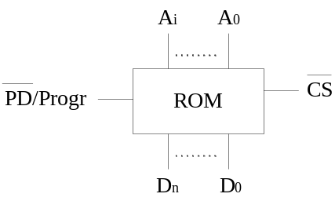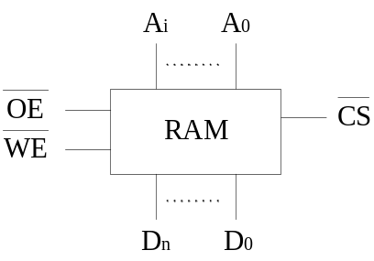
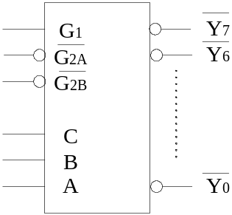
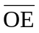允许输出
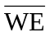允许写
74138

